Adalet Yürüyüşü'ne 2 Temmuz 2017 Pazar günü biz de katıldık
Dr. Ahmet SALTIK
Ankara Üniv. Tıp Fak. - Mülkiyeliler Birliği Üyesi
www.ahmetsaltik.net profsaltik@gmail.com
(3 Temmuz 2017’de sitemiz manşetine kondu, 5 Temmuz 2017’de alındı)
Ankara'dan 311 km uzakta Sakarya - Erenler Dörtyol noktasında aracımızı park ederek yürüyüş koluna arabamızdaki 1 bayrağı alıp katıldık. Saat 17:00'de hareket edildi. Yolda bayrak dağıtılan
bir araçtan 1 bayrak daha edindik.
Hava gölgede 36 derece, güneşte 40 derecenin üstündeydi. Bedenimizden ter adeta akıyordu. Termos sularımız hızla bitti. Yine yol boyunca ücretsiz dağıtılan sudan edindik.
"Hak, Hukuk, Adalet" diye arada haykırarak yol kenarından yürüyorduk.
Trafik aksatılmıyordu, düzenleyiciler araçlarla ilerleyerek megafonla uyarılar yapıyordu.
Oysa yürüyüş kolu birkaç km uzunlukta idi ve trafik İstanbul – Ankara yönündeki 2 şerit bölünerek akıtılabilirdi.. Güvenlik açısında çok daha sağlıklı olurdu.
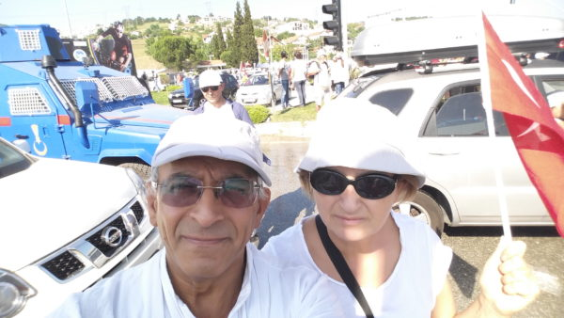
Pet vb. çöpler yol kenarında uygun kaplarda toplanıyordu.
Arkadan gelen atık toplama aracı ve 5-6 emekçi bunları araca yüklüyordu.
Arada, araçlarının camını açıp, yavaş ilerleyerek ama yüksek sesle AKP'nin dombra müziğini dinletenler, elleriyle Rabia işaret yapanlar oluyordu. Onlara da alkış ya da "Hak, Hukuk, Adalet" haykırışlarıyla yanıt veriyorduk.
Her yaştan insan vardı yürüyen ve bebek arabasında bebeği olanlar da! Kadınlar yarıdan az değildi.
Havada uçurulan kameralarla görüntüler alınıyordu.
Çok sayıda Jandarma ve polis güvenlik hizmeti sunuyordu. Yürüyüş kolu (konvoy - kortej yerine "kol") birkaç km ve yaklaşık 20 bin kişi idi. Günlerden 2 Temmuz olması nedeniyle,
- "25. Yılında Sivas-Madımak'ı unutma-unutturma!" posterleri de vardı yer yer içimiz kavuran..
Coşkulu ve kararlı, mazlum kitle ile 1,5 saat kadar yürüdük, eşimiz ve biz geri döndük..
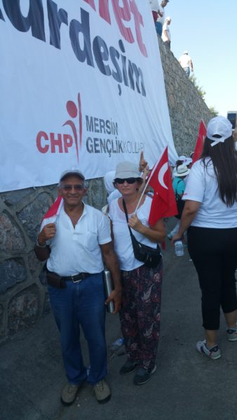
Bir o kadar süre de arabamıza yürüyecektik. Bayraklarımızı sardık, üzerimizde ADALET yazılı
T gömlek ya da şapka yoktu. Buna karşın yol boyunca biz 2 yalnız insan taciz edildik..
Arabalarında ters ters hatta nefretle (!?) bakanlar, Rabia işareti yapanlar, “olumsuz” sözler söyleyenler..
Hatta biri arabasının camına şiddetle vurarak durdurdu ve dışarı çıkarak öfkeyle "pislikler!!"
diye bize hakaret etti. Biz gerçekten “pislik miydik”? Ülkemizde en temel hakkımızı ,st,yorduk; ADALET! Yanıt vermeyip yürüdük.. Bir yandan da insanlarımızın bu denli kutuplaştırılması, ötekileştirilmesi hatta birbirine düşman edilmes ne denli acımasız ve tehlikeli idi, ürüküyorduk. Çirkin siyaset adına AKP = RTE bu yöntemi ne yazık ki bilerek ve isteyerek kullanıyordu ..
Arabamızdan da endişeli idik öte yandan, bereket yerinde ve hasarsızdı!
Sıcaktan bunalmış ve yorulmuştuk, gerilmiştik de.. Ankara'ya yola koyulduk..
Susuzluğumuzu gideremiyor, sıcağımızı atamıyorduk, ne çok sıvı yitirmiştik 3 saatte.
Eve vardığımızda tarih 3 Temmuz 2017, ilk dakikalardı..
Gerçekten 18 gündür Sayın Kemal Kılıçdaroğlu ve eşlik edenlerin direnci her türlü saygı ve övgünün üzerinde. Onlara selam duruyor, minnet ve şükranlarımızı ifade ediyoruz.
4.7.17'de 20. gün yürünecek, 100 km'den az kaldı.
İstanbul - Maltepe mitingi 9 Temmuz'da..
Türkiye'mizde ADALET istiyoruz.. ADALET!
Adının ilk sözcüğü "Adalet" olan bir siyasal partinin 15 yıllık tek başına iktidarında ülkemizde Adaletin kalmaması ve hazin - dramatik biçimde, çok ağır bedel ödenerek
tümüyle meşru direniş hakkının kullanılmak zorunda kalınması acı vericidir.
Başta Erdoğan, AKP'yi ve yandaşlarını zerre kadar "empati" duymaya çağırıyoruz.
Ülkede ne gerçek bir Kalkınma oldu ne de Yoksulluk ve Yolsuzluklar yok edilebildi..
Hedef olan 3 Y'nin tam tersi AKP ile doruk yaptı.
AKP = RTE'nin bu mazlum - masum - meşru ve tarihin en büyük yürüyüşlerinden biri olan
Büyük ADALET YÜRÜYÜŞÜNÜ sağduyu ile okuması zo-run-lu!
Sevgi ve saygı ile. 03 Temmuz 2017, Ankara

